**Gâteau meringué au chocolat**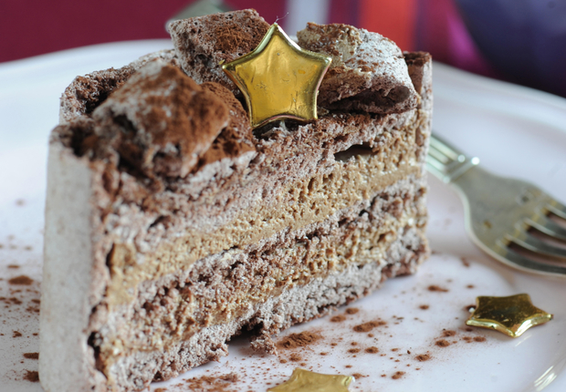

* 30 min de préparation - 55 min de cuisson

**Ingrédients pour 4 personnes**

• 4 jaunes d’œufs + 14 blancs  
• 200 g de chocolat noir à 70% de cacao  
• 100 g de sucre en poudre  
• 80 g de cacao en poudre  
• 20 g de beurre  
• 1 cuil. à soupe de sucre glace  
• 1 pincée de vanille en poudre   
• 2 pincées de sel

**Etapes de préparation**

1 Pour les meringues, montez 8 blancs d’œufs en neige très ferme avec une pincée de sel et la vanille en poudre. Incorporez délicatement le sucre en poudre et 50 g de cacao.   
2 Recouvrez une plaque de cuisson de papier sulfurisé et, avec le mélange au cacao, façonnez deux formes ovales de 1 cm d’épaisseur et de même dimension (environ 20 x 13 cm), et des bâtonnets de 3 cm de large. Enfournez 50 min à four froid th. 2/3 (80°C). Retirez le papier sulfurisé et laissez refroidir les meringues sur une grille.  
3 Pour la mousse au chocolat, faites fondre dans une casserole sur feu très doux le chocolat cassé en morceaux avec le beurre. Lissez le mélange à la spatule et laisser tiédir hors du feu. Puis ajoutez les jaunes d’œufs. Battez les blancs restants en neige très ferme avec une pincée de sel et incorporez-les délicatement au mélange.   
4 Sur l’une des meringues, versez une belle couche de mousse au chocolat puis posez l’autre meringue et recouvrez de mousse. Répartissez sur le gâteaux des bâtonnets de meringue cassés en morceaux. Saupoudrez de sucre glace et du cacao restant. Réservez 3 h au frais avant de servir.